

**Conectividad en la red interna usando servicios en Linux**

Administración de Servicios de Red Bajo Linux

**Profesora:** Msig. Adriana E. Collaguazo Jaramillo

**Grupo #1**

**Elaborado por:**

* Anel I. Martinez Chavez
* Cesar A. Navas Cuzme
* Gabriel Roque Carriel
* Marlon A. Segarra Zambrano

**Fecha de inicio:** 18 de julio de 2019

**Fecha de fin:** 6 de agosto de 2019

Tabla de contenido

Descripción 3

Hardware 3

Entorno virtualizado 3

Entorno real 3

Software 3

Funcionamiento 3

Propuesta de prototipo 4

Planificación de Actividades 5

Diagrama de casos UML 6

Servidores 6

Servidor de correo 7

Cliente-servidor 7

Servidor de dominio 8

Servidor de archivos 8

Modelo Entidad-Relación 9

Prototipo 1: obsoleto 9

Prototipo 2 10

Referencias 10

Anexos 11

# Descripción

El proyecto se basa en la conexión remota entre distintas sucursales de una empresa. Cada sucursal cuenta con servidores dedicados a servicios de red específicos los cuales deben poder ser accesibles en todas las sucursales de la empresa. Se implementarán servidores dedicados y la topología de red simulando la del proveedor de servicios. Se utilizará OpenSwan para la accesibilidad a los servidores, el cual creará una red virtual privada (VPN) a la que se requerirá acceso para tener conectividad a los servicios de red que estos proveen desde una red externa.

# Hardware

## Entorno virtualizado

|  |  |
| --- | --- |
| **Dispositivo** | **Cantidad** |
| Servidor de virtualización Windows 10 Pro | 1 |

Tabla 1. Hardware requerido para solución virtualizada

## Entorno real

|  |  |
| --- | --- |
| **Dispositivo** | **Cantidad** |
| Servidor CentOS 7.0 Minimal | 10 |
| Switch Cisco Catalyst 2960X | 5 |
| Access Point Cisco WAP371 | 1 |
| Cable directo | 10 |

Tabla. Hardware requerido para solución real

# Software

* CentOS 7.0 Minimal (The CentOS Project)
* Samba (LinTut, 2014)
* VSFTPD (Linuxize, 2018)
* Kerberos
* OpenSwan (Betancourt, 2017)
* Bind (SK, 2014)
* LAMP (Kumar, 2019)
  + MySQL (Yates, 2014)
  + Apache
  + PHP
* PhpMyAdmin (Edward, 2019) (linuxbees, 2019) (Chick, 2014)
* PHP Server Monitor (Pepijn)
* SendMail
* DoveCot

# Funcionamiento

El funcionamiento del proyecto inicia con la activación de los servicios de cada uno de los servidores de nuestra empresa los cuales son: Servidor de dominio, Servidor Web, Servidor de archivos y el servidor de correo, los cuales serán 4 equipos con el sistema operativo CentOS 7.0. Todos los servidores tendrán una comunicación intranet mediante el protocolo BGP, una vez un usuario externo se conecte, este deberá hacerlo mediante OpenSwan y una VPN para poder acceder al servidor deseado, además de que podrá monitorear los servicios que están levantados haciendo uso de la herramienta PHP Server Monitor la cual nos permite monitorear y manejar el estado de los servicios que se están ejecutando.

# Propuesta de prototipo

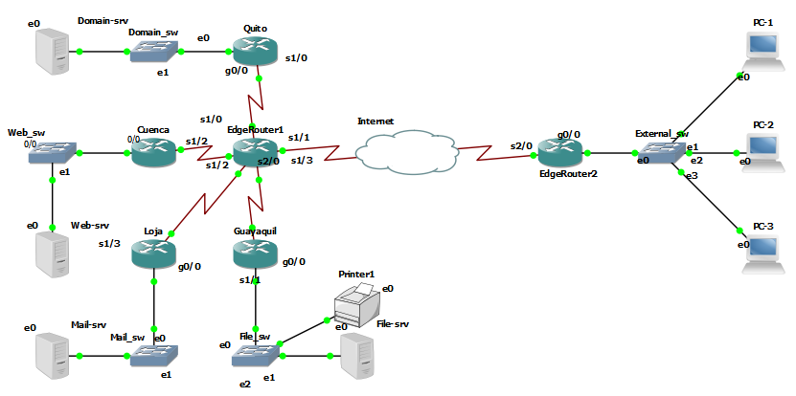

Ilustración 1. Topología de red para pruebas

|  |  |  |  |  |
| --- | --- | --- | --- | --- |
| **Dispositivo** | **Interfaz** | **Dirección IP** | **Máscara de subred** | **Puerta de enlace predeterminada** |
| Internet | S0/1 | 10.0.1.1 | 255.0.0.0 | N/A |
| S0/2 | 10.0.2.1 | 255.0.0.0 | N/A |
| EdgeRouter1 | S2/0 | 10.0.1.2 | 255.0.0.0 | N/A |
| S1/0 | 172.16.0.1 | 255.240.0.0 | N/A |
| S1/1 | 172.16.1.1 | 255.240.0.0 | N/A |
| S1/2 | 172.16.2.1 | 255.240.0.0 | N/A |
| S1/3 | 172.16.3.1 | 255.240.0.0 | N/A |
| EdgeRouter2 | S2/0 | 10.0.2.2 | 255.0.0.0 | N/A |
| G0/0 | 192.168.4.1 | 255.255.255.0 | N/A |
| Quito | S1/0 | 172.16.0.2 | 255.240.0.0 | N/A |
| G0/0 | 192.168.0.1 | 255.255.255.0 | N/A |
| Guayaquil | S1/0 | 172.16.1.2 | 255.240.0.0 | N/A |
| G0/0 | 192.168.1.1 | 255.255.255.0 | N/A |
| Cuenca | S1/0 | 172.16.2.2 | 255.240.0.0 | N/A |
| G0/0 | 192.168.2.1 | 255.255.255.0 | N/A |
| Loja | S1/0 | 172.16.3.2 | 255.240.0.0 | N/A |
| G0/0 | 192.68.3.1 | 255.255.255.0 | N/A |
| Domain-srv | Eth1 | 192.168.0.100 | 255.255.255.0 | 192.168.0.1 |
| File-srv | Eth1 | 192.168.1.100 | 255.255.255.0 | 192.168.1.1 |
| Web-srv | Eth1 | 192.168.2.100 | 255.255.255.0 | 192.168.2.1 |
| Mail-srv | Eth1 | 192.168.3.100 | 255.255.255.0 | 192.168.3.1 |
| PC-1 | Eth1 | 192.168.4.101 | 255.255.255.0 | 192.168.4.1 |
| PC-2 | Eth1 | 192.168.4.102 | 255.255.255.0 | 192.168.4.1 |
| PC-3 | Eth1 | 192.168.4.103 | 255.255.255.0 | 192.168.4.1 |

Tabla 2. Direccionamiento de red para pruebas

Planificación de actividades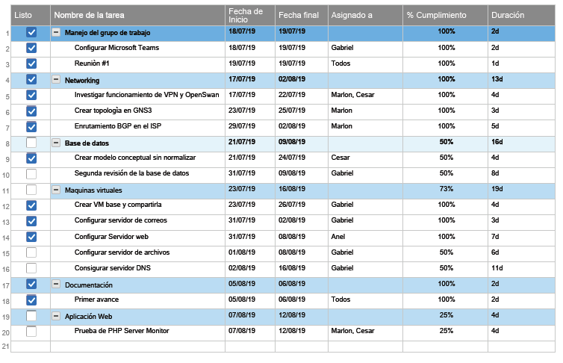

Ilustración 2: Actividades asignadas en Microsoft Planner

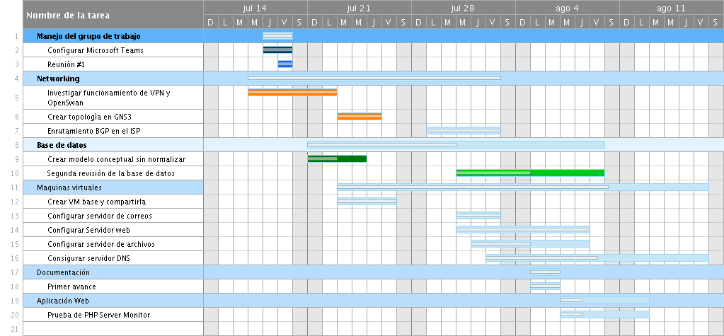

Ilustración 3: Diagrama de Gantt de las actividades realizadas

# Diagrama de casos UML

## Cliente-servidor

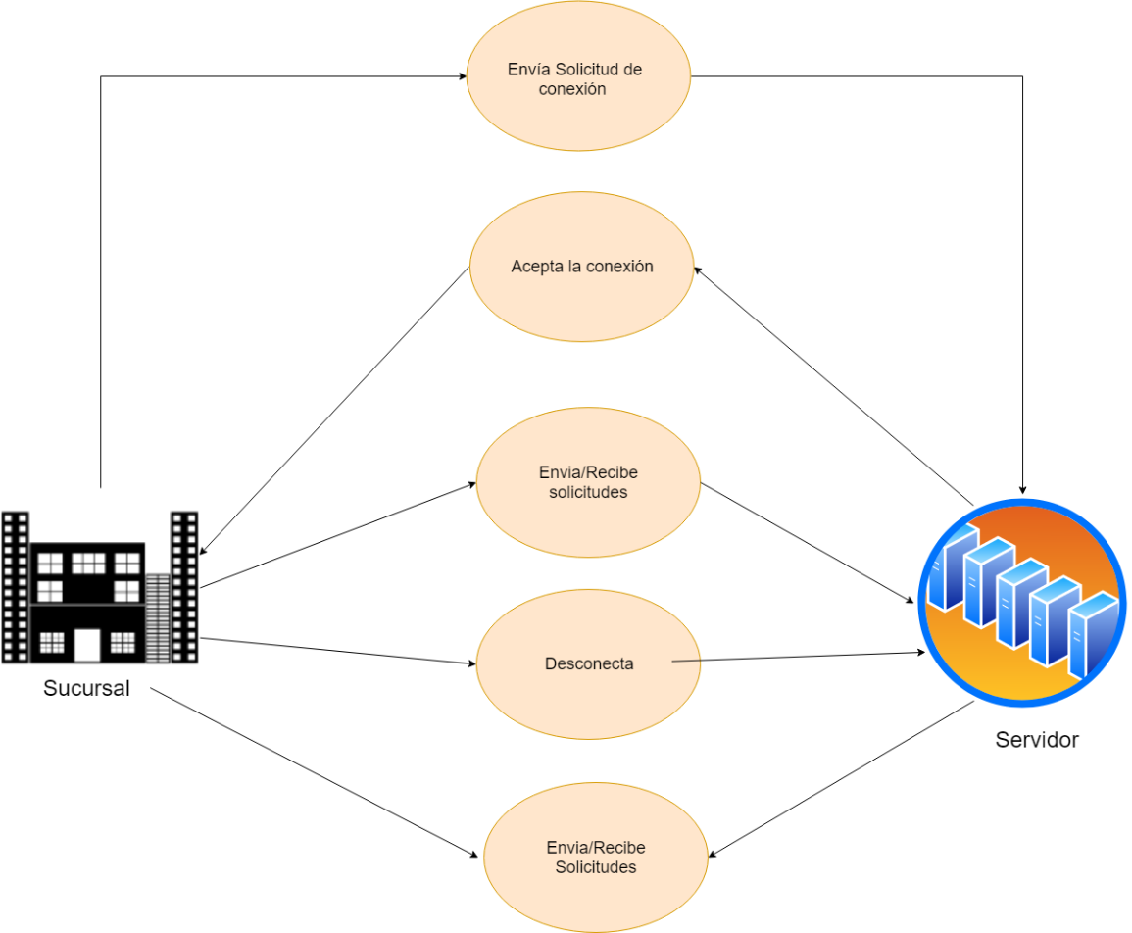

Ilustración 34: Diagrama UML de cliente-servidor

## Servidores

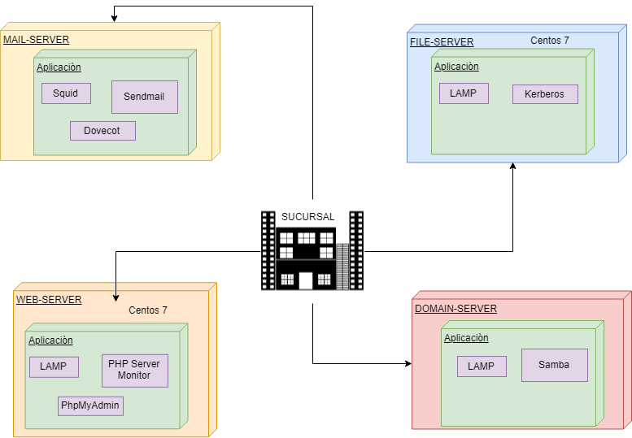

5

## Servidor de correo

63: Diagrama UML del servidor de correo

## Servidor de dominio

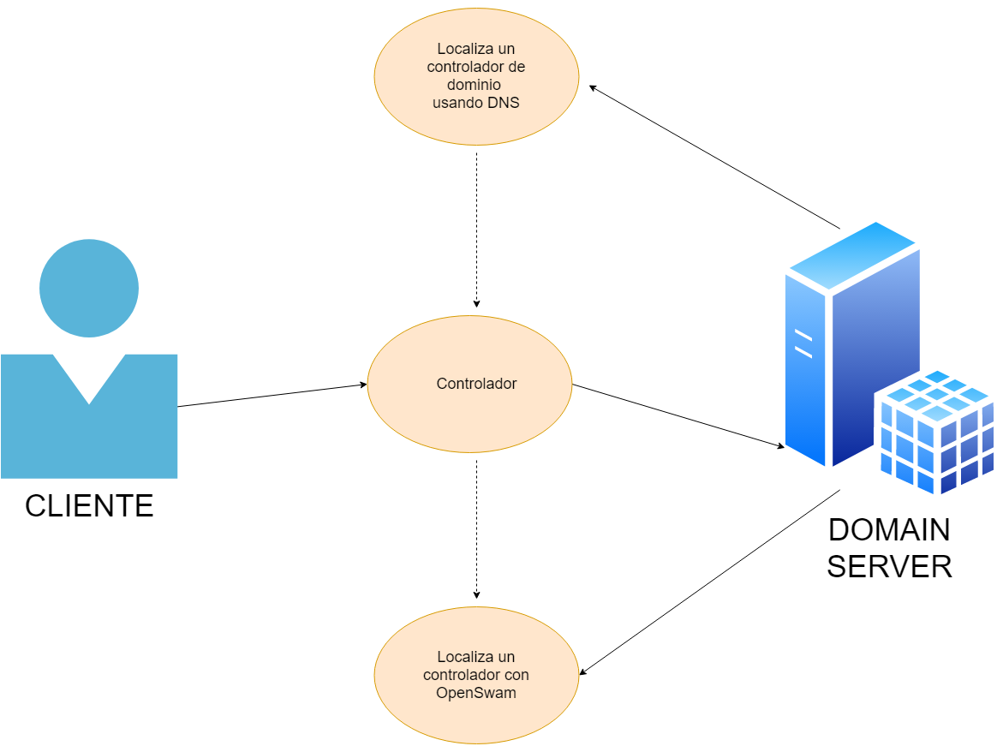

Ilustración 7: Diagrama UML del servidor de dominio

## Servidor de archivos

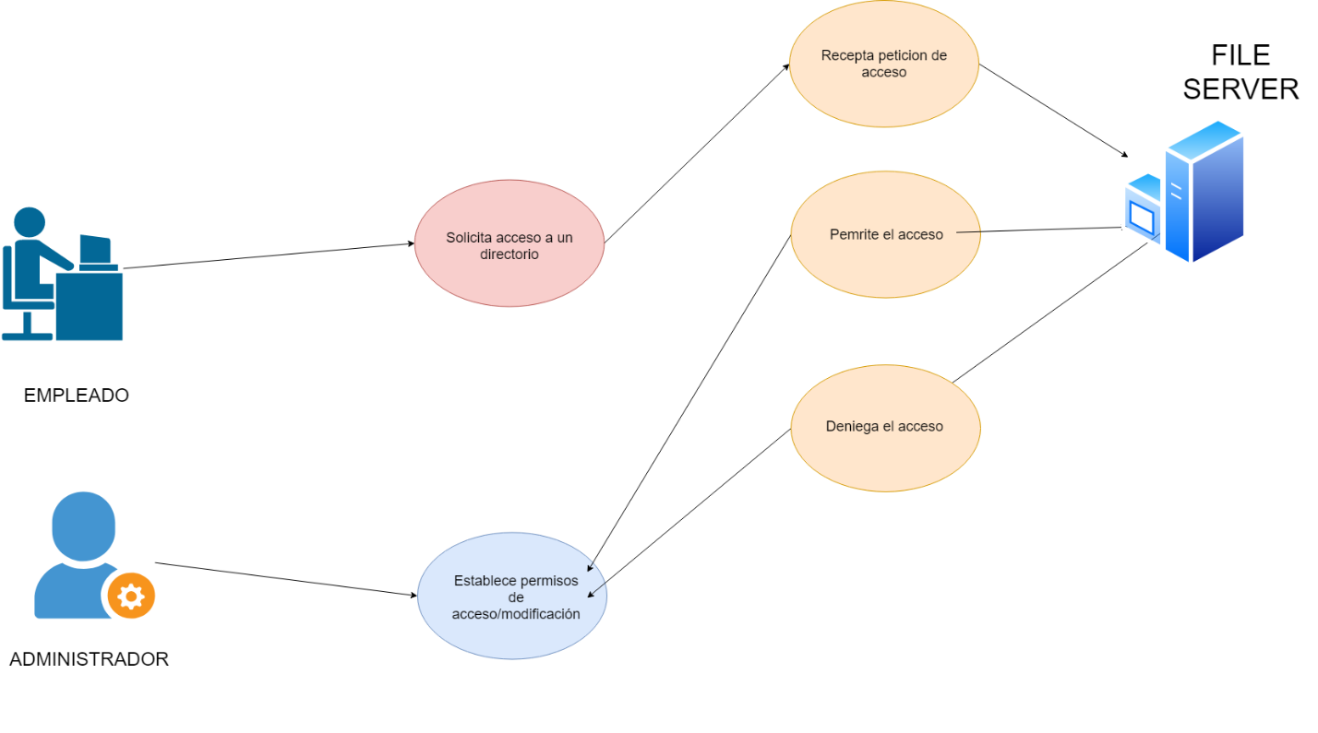

Ilustración 8: Diagrama UML del servidor de archivos

## Servidor Web

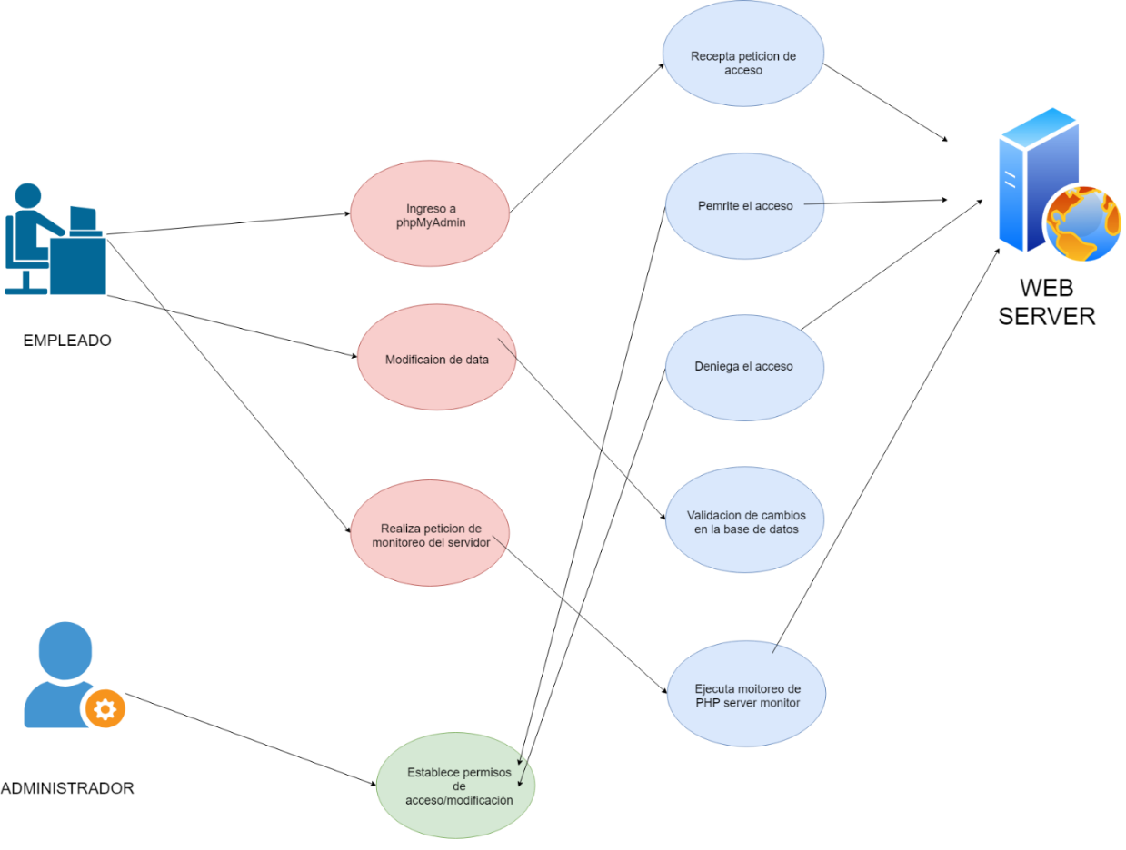

Ilustración 9: Diagrama UML del servidor web

# Modelo Entidad-Relación

## Prototipo 1: obsoleto

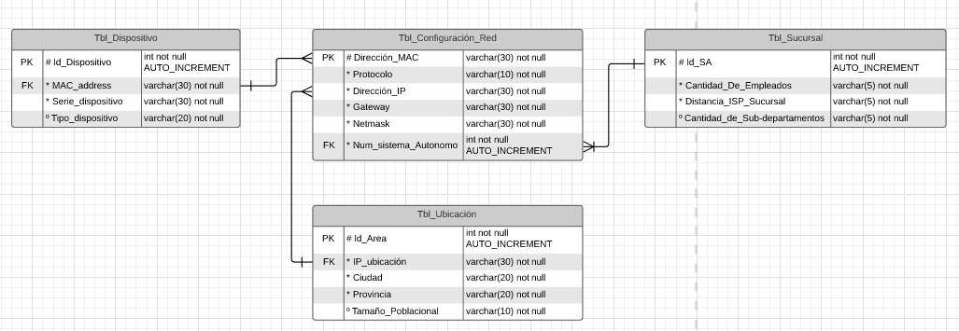

Ilustración 10: Modelo entidad-relación del proyecto

## Prototipo 2

En progreso…

# Referencias

Betancourt, D. (8 de agosto de 2017). *VPN IPSEC con Linux usando OpenSwan*. Recuperado el 5 de agosto de 2019, de DRW SolucioneS: http://www.drwsoluciones.net/blogs/2017-08/vpn-ipsec-con-linux-usando-openswan

Chick, M. (5 de octubre de 2014). *How to: Allowing remote access to PHPMyAdmin*. Recuperado el 20 de julio de 2019, de spiceworks: https://community.spiceworks.com/how_to/91893-allowing-remote-access-to-phpmyadmin

Edward, S. (25 de marzo de 2019). *How to Install phpMyAdmin on CentOS 7*. Obtenido de Hostinger Tutorials: https://www.hostinger.com/tutorials/how-to-install-phpmyadmin-on-centos-7/

Kumar, R. (19 de enero de 2019). *How to Install Apache, MySQL, PHP (LAMP) on CentOS/RHEL 7*. Recuperado el 19 de julio de 2019, de TecAdmin: https://tecadmin.net/install-lamp-apache-mysql-and-php-on-centos-rhel-7/

LinTut. (2014). *Easy Samba installation on RHEL/CentOS 7*. Recuperado el 2 de agosto de 2019, de LinTut: https://lintut.com/easy-samba-installation-on-rhel-centos-7/

linuxbees. (19 de marzo de 2019). *How To Install phpMyAdmin on CentOS 7*. Recuperado el 19 de julio de 2019, de linuxbees: https://linuxbees.com/post/how-to-install-phpmyadmin-on-centos-7/

Linuxize. (22 de noviembre de 2018). *How to Setup FTP Server with VSFTPD on CentOS 7*. Recuperado el 5 de agosto de 2019, de Linuxize: https://linuxize.com/post/how-to-setup-ftp-server-with-vsftpd-on-centos-7/

Pepijn. (s.f.). *PHP Server Monitor Home*. Recuperado el 30 de julio de 2019, de PHP Server Monitor: https://www.phpservermonitor.org/

SK. (20 de agosto de 2014). *Setting Up DNS Server On CentOS 7*. Recuperado el 2 de agosto de 2019, de Unixmen: https://www.unixmen.com/setting-dns-server-centos-7/

The CentOS Project. (s.f.). *The CentOS Project*. Recuperado el 18 de julio de 2019, de CentOS: https://www.centos.org/

Yates, T. (23 de noviembre de 2014). *How to: Allowing remote access to PHPMyAdmin*. Obtenido de serverfault: https://serverfault.com/questions/646432/iptables-allow-outgoing-mysql-connections-but-not-incoming-connections

# Anexos

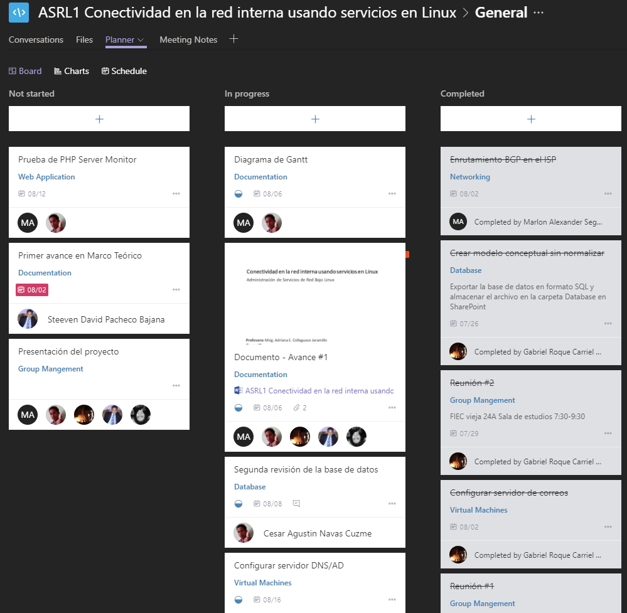

Ilustración 11. Interfaz Planner en Microsoft Teams

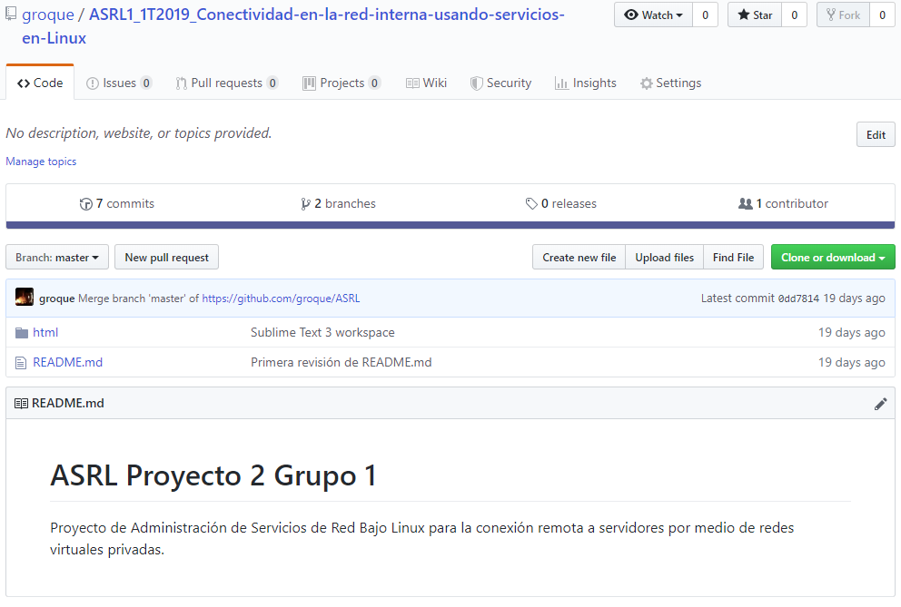

Ilustración 10. Control de versiones del aplicativo web por medio de GitHub